Отчёт об установке программного обеспечения
Курсовая работа: информационная система обувного магазина
Филонов Егор
1. Какие инструменты проверил
В методичке установка расписана под Visual Studio 2026, .NET 10 и шаблон ASP.NET Core Web API. Курсовую веду на Python, поэтому поставил и проверил свой набор: интерпретатор, git, клиент PostgreSQL, SQLite, DBeaver и каркас FastAPI. Команды запускал в терминале. Версии ниже сняты с этого прогона, а не переписаны из задания.
Инструмент | Версия | Как проверял
Python | 3.12.3 | python3 --version
Git | 2.43.0 | git --version
PostgreSQL (клиент psql) | 16.15 | psql -V
SQLite | 3.45.1 | sqlite3 --version
DBeaver | 26.2.2 | dbeaver --version
FastAPI | 0.143.0 | import fastapi в активированном .venv
Uvicorn | 0.54.0 | стоит в requirements.txt, им поднимается API
pytest | 9.1.1 | pytest -q
Ruff | 0.17.0 | ruff --version

Рисунок 1 — проверка версий в терминале
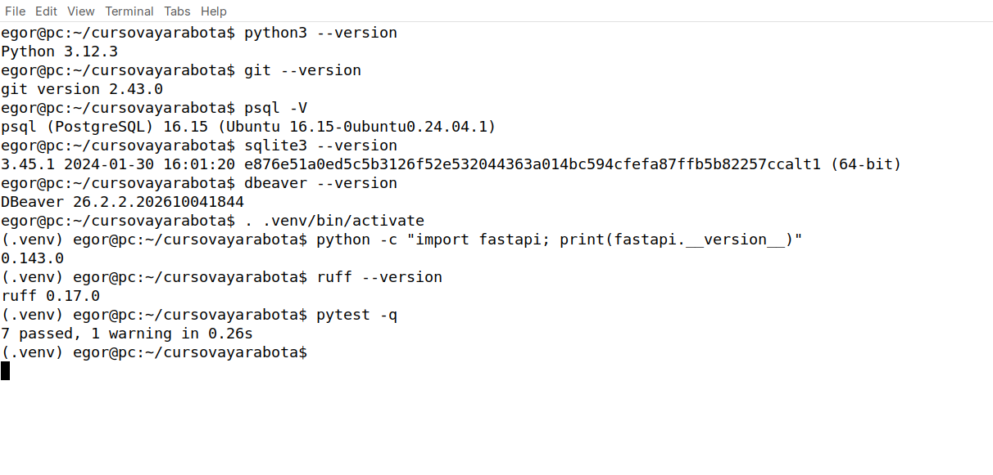
2. Каркас веб-API
Проект назвал по предметной области: пакет shoe_store, сервис «Обувной магазин». Это учёт ассортимента: название, бренд, тип (кроссовки, ботинки, туфли, сандалии), размер, цвет, цена в рублях и остаток.
Шаги из методички для Visual Studio перенёс на Python так. Новое решение — каталог репозитория и виртуальное окружение .venv. Шаблон Web API с контроллерами — роуты FastAPI в shoe_store/main.py, а не один файл без структуры. OpenAPI включён сразу: FastAPI сам отдаёт схему на /openapi.json и страницу Swagger на /docs. Отдельный пакет, как Swashbuckle в C#, ставить не пришлось. Явный модуль приложения есть: точка входа — shoe_store.main:app, верхнеуровневый скрипт без функций я не использовал.
Запуск: активировать .venv, поставить зависимости из requirements.txt и выполнить uvicorn shoe_store.main:app --reload. В браузере открывается http://127.0.0.1:8000/docs. На странице видны методы каталога: список, одна модель, создание и удаление.
Рисунок 2 — Swagger UI запущенного API
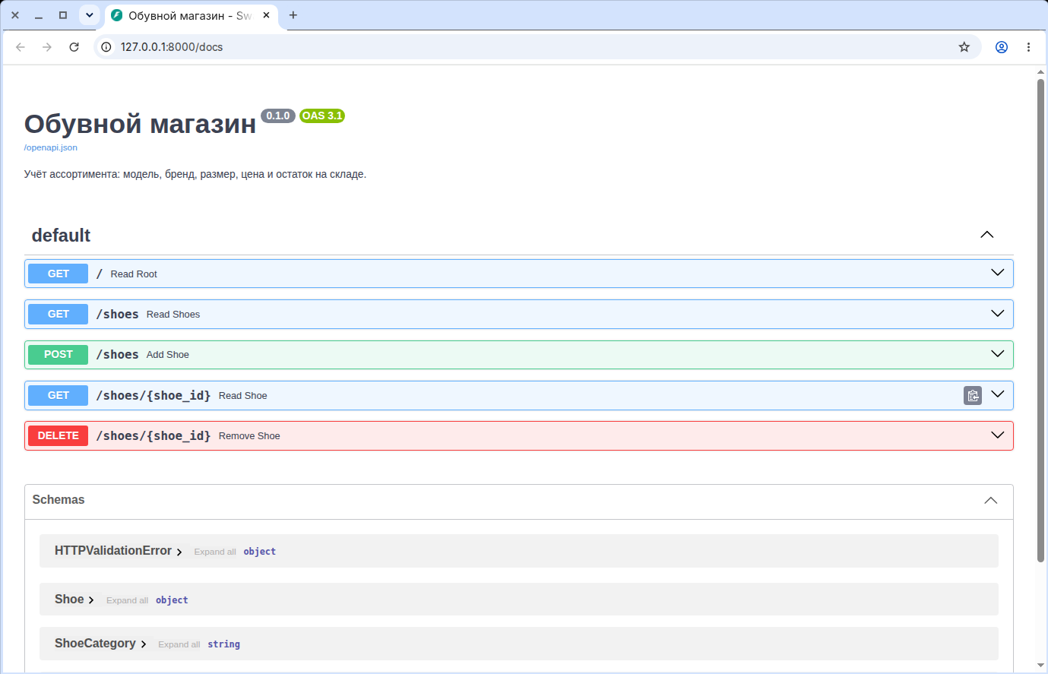
Каталог для локального запуска и для автотестов хранится в SQLite. Файл базы в репозиторий не коммитится: он в .gitignore. Тесты поднимают временный файл и проверяют, что это именно SQLite, а не заглушка в памяти другого формата.
3. Что пошло не так и как обошёл
Первое. Методичка требует Visual Studio и .NET 10. Для Python этот мастер не нужен, и ставить его ради галочки я не стал: иначе в отчёте были бы версии среды, которой проект не собирается. Каркас собрал через venv и FastAPI, Swagger проверил в браузере. На рисунке 2 это видно.
Второе. В задании указан PostgreSQL 18. Клиент, который поставился из репозитория системы, — PostgreSQL 16.15, это показывает psql -V на рисунке 1. Сервер 18 под этот отчёт не поднимал. Каталог и pytest работают на SQLite 3.45.1: он входит в стандартную библиотеку Python, отдельный демон для проверки API не нужен. PostgreSQL остаётся клиентом для следующих частей, когда появится постоянная база. Правила для файлов DBeaver уже лежат в .gitignore, сам DBeaver 26.2.2 отвечает на dbeaver --version.
Третье. pytest завершается с предупреждением StarletteDeprecationWarning: TestClient пока завязан на текущий httpx, и библиотека просит httpx2. На результат это не влияет: 7 тестов проходят, в конце прогона написано «7 passed, 1 warning». API из-за предупреждения не падает, Swagger открывается.
Вывод
Окружение для курсовой на Python проверено по версиям. Веб-API «Обувной магазин» запускается, страница Swagger со списком методов открывается в браузере, автотесты на SQLite проходят.

